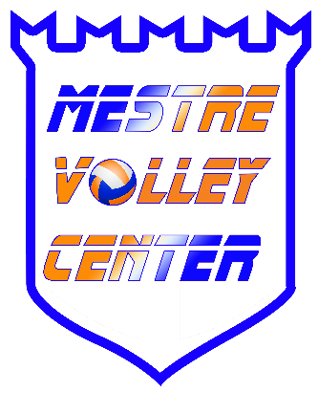
Mestre, 4 dicembre 2025

MESTRE VOLLEY CENTER è una delle realtà della pallavolo giovanile, e non solo, maschile e femminile, più in crescita di tutta la zona, e rappresenta la città di Mestre per quanto riguarda la pallavolo, con costanti collaborazioni anche con le principali realtà degli altri sport di zona.

Fondata nel 2007, partecipante per anni ai campionati di serie D e serie C, questa storica società conta si oltre 400 iscritti, un settore maschile fra i più ampi di tutta la provincia, con squadre partecipanti ai campionati federali di tutte le categorie giovanili, fino alla prima divisione, un settore femminile molto florido, con diversi gruppi per ogni categoria di età dal minivolley fino alle prime squadre, per un totale di oltre 20 squadre attive, con un utilizzo di 8 palestre tutte a Mestre.
Lo staff è composto da allenatori, arbitri, refertisti, ed un Comitato Genitori, per un totale di oltre 40 persone.
Ogni anno, da 6 anni, viene organizzato un torneo di Natale che attira squadre da tutto il Veneto.

